Unidad 1:

1. Internet es una red de computadoras que se encuentran interconectadas a nivel mundial para compartir información. Se trata de un conjunto de equipos que se relacionan entre sí.

La interconexión de Internet se logra mediante diversos protocolos y servicios. Los protocolos son elementos que permiten la unión de la red y la transmisión de información.

Importancia en la Infraestructura de la Web

Red de Comunicación: Internet proporciona la infraestructura fundamental que permite la comunicación entre diferentes redes y dispositivos.

Transporte de Datos: Internet es el canal a través del cual se transmiten los datos entre servidores y clientes.

Protocolos y Normas: Internet soporta diversos protocolos que son esenciales para el funcionamiento de la Web,

Acceso Global: Internet permite el acceso a la Web desde cualquier lugar del mundo, lo que facilita la distribución y el acceso a información global.

Servicios Web: Internet permite la existencia de servicios y aplicaciones basados en la Web, como redes sociales, plataformas de comercio electrónico, y herramientas de colaboración en línea.

Innovación y Crecimiento: La evolución y expansión de Internet han impulsado la innovación en la Web. Nuevas tecnologías, como el Internet de las Cosas (IoT) y la computación en la nube, dependen de la infraestructura de Internet para operar y ofrecer nuevos servicios.

1. TCP/IP su función es enviar información desde el remitente hasta el destinatario. En primer lugar, los programas de aplicación envían mensajes o corrientes de datos a uno de los protocolos de la capa de transporte de Internet, UDP o TCP. Estos protocolos reciben los datos de la aplicación, los dividen en partes más pequeñas llamadas paquetes, añaden una dirección de destino y, a continuación, pasan los paquetes a la siguiente capa de protocolo, la capa de red de Internet.

IP publica: dirección que te asigna las empresas que dan acceso a Internet y sirve para identificarte dentro de Internet cuando te conectas.

IP privada: Se utiliza dentro de una red privada para conectar de forma segura a otros dispositivos dentro de esa misma red. Las IP privadas no pueden utilizarse para comunicarse con dispositivos en Internet. Las IP privadas son emitidas por un dispositivo de red, como un router, que las extrae de un conjunto de direcciones que le ha asignado un servidor DHCP

1. Los elementos que componen la infraestructura de comunicación de internet son:

* **Servidor**
* **La tarjeta de conexión a la red**
* **Repetidor**
* **Puentes de red**
* **Hubs**
* **Switch**
* **Router**
* **Access Point**
* **Medios de transmisión**
* **Protocolos de red**
* **Medidas de seguridad**
* **Software**

Etc.

Ya sea en casa con un módem o en movimiento con nuestro celular, nos conectamos a la infraestructura que nuestros proveedores mantienen. Esto nos conecta con diferentes puntos alrededor del mundo mediante cables submarinos, que varían en su composición entre fibra óptica y cobre. La red de Internet un poco frágil, los cables pueden romperse por diferentes causas, como las anclas de los barcos.

1. HTML da estructura al contenido web, las URLs permiten la localización y acceso a recursos en la web, y HTTP/HTTPS son protocolos esenciales para la comunicación y seguridad en la web. Cada uno cumple una función crítica en la forma en que interactuamos con internet y accedemos a la información.

Una URL es una dirección específica utilizada para localizar y acceder a recursos en la web.

El Internet es la infraestructura global que soporta una amplia gama de servicios y aplicaciones, mientras que la Web es una de esas aplicaciones, que se basa en el Internet para proporcionar un sistema accesible de documentos y servicios en línea.

Unidad 2:

1. HTML, que significa HyperText Markup Language , es el estándar principal para crear y estructurar contenido en la web. Su propósito principal es definir la estructura y el contenido de una página web mediante el uso de una serie de elementos y etiquetas. Estos elementos permiten al navegador web interpretar y presentar el contenido de manera visual y organizada para el usuario.

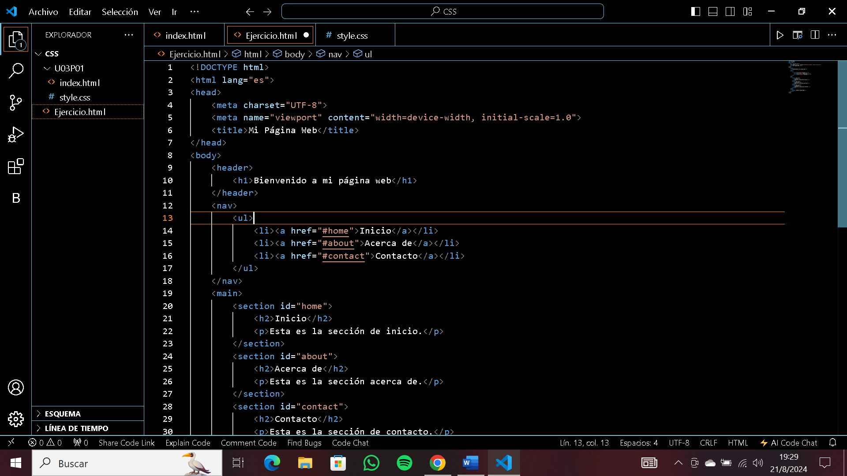

<!DOCTYPE html>:Esta declaración define el tipo de documento y la versión de HTML que se está utilizando. En este caso, <!DOCTYPE html> indica que se está usando HTML5.

<html lang="es">: La etiqueta <html> es el contenedor raíz de toda la página. El atributo lang="es" especifica que el idioma principal de la página es el español.

<head>: El elemento <head> contiene metadatos sobre la página, como la codificación de caracteres, el título de la página y enlaces a archivos CSS o JavaScript.

<meta charset="UTF-8">: Especifica la codificación de caracteres para la página, en este caso, UTF-8, que incluye la mayoría de los caracteres de todos los idiomas.

<meta name="viewport" content="width=device-width, initial-scale=1.0">:Ayuda a controlar el diseño en dispositivos móviles ajustando el ancho de la página al ancho del dispositivo y el nivel de zoom inicial.

title:Define el título de la página que aparece en la pestaña del navegador.

body: El elemento <body> contiene el contenido visible de la página, como texto, imágenes, enlaces, etc.

1. En HTML, las etiquetas son los componentes fundamentales que definen la estructura y el contenido de una página web. Cada etiqueta está compuesta por una etiqueta de apertura y, una etiqueta de cierre.

5 etiquetas comunes en HTML:

1. **`<h1>`, `<h2>`, `<h3>`, `<h4>`, `<h5>`, `<h6>`**:

- Estas etiquetas definen los encabezados de una página, donde `<h1>` es el encabezado de nivel más alto (más importante) y `<h6>` es el encabezado de nivel más bajo (menos importante).

2.`<p>`:La etiqueta `<p>` se usa para definir un párrafo de texto. Cada etiqueta `<p>` crea un nuevo bloque de texto con un espacio en blanco antes y después del párrafo.

3.<a>:La etiqueta `<a>`, conocida como etiqueta de anclaje, se utiliza para crear enlaces a otras páginas, archivos, ubicaciones dentro de la misma página o direcciones de correo electrónico.

4. **`<img>`**: La etiqueta `<img>` se utiliza para incrustar imágenes en una página web. No tiene una etiqueta de cierre y debe incluir al menos el atributo `src` para especificar la ruta de la imagen y el atributo `alt` para proporcionar un texto alternativo.

5. `<ul>`, `<ol>`, `<li>`:

- `<ul>`: Define una lista desordenada (con viñetas).

- `<ol>`: Define una lista ordenada (numerada).

- `<li>`: Define un elemento de lista dentro de una lista desordenada o ordenada.

3- En HTML, los atributos son componentes adicionales que se añaden a las etiquetas para proporcionar información extra sobre el elemento o modificar su comportamiento. Los atributos están escritos dentro de la etiqueta de apertura y tienen la forma de pares `nombre="valor"`. Los atributos permiten personalizar el contenido y la presentación de los elementos HTML.

Ejemplo:

Tomemos la etiqueta `<img>` como ejemplo. La etiqueta `<img>` se usa para insertar imágenes en una página web y requiere atributos para funcionar correctamente.

html

<img src="logo.png" alt="Logotipo de la empresa" width="100" height="50">

1. `src`:

Descripción: El atributo `src` especifica la ubicación de la imagen que se desea mostrar. Es el atributo más esencial para la etiqueta `<img>`, ya que define la ruta del archivo de imagen.

2. `alt`: El atributo `alt` (alternative text) proporciona un texto alternativo que describe la imagen. Este texto se muestra si la imagen no se puede cargar y es importante para la accesibilidad, ya que permite a los lectores de pantalla describir la imagen a personas con discapacidades visuales.

3. `width`: El atributo `width` define el ancho de la imagen en píxeles. Permite ajustar el tamaño de la imagen según las necesidades del diseño de la página.

4. **`height`**: El atributo `height` define la altura de la imagen en píxeles. Al igual que `width`, permite ajustar el tamaño vertical de la imagen.

Alumno: Lucas Sebastian Ortigoza